Innováció és szakember-utánpótlás: stratégiai partnerséget kötött a 4iG Űr és Védelmi Zrt.-vel a Széchenyi István Egyetem
Stratégiai együttműködési megállapodást írt alá a 4iG Űr és Védelmi Zrt., valamint a győri Széchenyi István Egyetem Budapesten a napokban. A partnerség célja, hogy hosszú távon erősítse a magyar űripari és védelmi szektor szakember-utánpótlását, előmozdítsa a közös kutatás-fejlesztési projekteket, illetve innovációs és képzési programok révén támogassa a hazai és nemzetközi versenyképességet.
A 4iG Űr és Védelmi Zrt. Magyarország első magánkézben lévő nagyvállalata, amely élvonalbeli megoldásokat szállít az űripari és védelmi technológiai stratégiai ágazatokban, a Széchenyi István Egyetem pedig arra törekszik, hogy erősítse kutatás-fejlesztési és innovációs tevékenységeit, különösen a műszaki-technológiai területeken. A két fél céljait együttesen szolgálja az a stratégiai megállapodás, amelyet dr. Sárhegyi István, a cég vezérigazgatója és dr. Filep Bálint, az egyetem elnöke írt alá Budapesten.
Az együttműködés keretében a felek közösen hozzák létre a „4iG SDT – Defence Tech Hub” kutatóbázist a Széchenyi István Egyetem Győri Innovációs Parkjában, amely labor-infrastruktúrával támogatja a dróntechnológia, a kiberbiztonság, az űrtávközlés, az érzékelő- és a digitális döntéstámogató rendszerek terén folyó kutatásokat. A központ ipari és akadémiai tudást ötvöz, elősegítve pilotprojektek és demonstrációk megvalósítását. A kooperációhoz szorosan kapcsolódik a Győri Innovációs Parkban működő USA Accelerator program is, amely hallgatók, oktatók és sportolók számára biztosít képzési és csereprogramokat, támogatja a hazai és regionális vállalkozások amerikai piacra lépését, és erősíti a kapcsolatot Magyarország és Közép-Florida között.
A megállapodás fontos eleme a nemzetközi láthatóság növelése: a felek közösen szerveznek tudományos konferenciákat, bekapcsolódnak nemzetközi kutatási hálózatok munkájába, valamint vendégelőadói és publikációs partnerségeket alakítanak ki, ezzel is segítve Magyarország innovációs ökoszisztémájának beágyazottságát. A képzés és a szakember-utánpótlás terén szintén széles körű együttműködés valósul meg: a 4iG szakemberei részt vesznek az oktatásban, gyakorlati helyeket biztosítanak, támogatják szakdolgozatok és tudományos diákköri munkák elkészítését, ösztöndíjprogramokat indítanak, valamint életpályamodellt dolgoznak ki fiatal mérnökök számára. A partnerség emellett duális és mikrotanúsítvánnyal záruló képzések, illetve kooperatív doktori programok megvalósítását is magában foglalja.
„A 4iG Űr és Védelmi Zrt. elkötelezett a technológiai innováció iránt. Megállapodásunk a Széchenyi István Egyetemmel egyszerre támogatja a jövő szakembereinek képzését és az aktív kapcsolódást a nemzetközi űr- és védelmi ipari kutatási hálózatokhoz. A közösen létrehozott Defence Tech Hub nemcsak a hazai kutatási és fejlesztési kapacitásokat növeli, hanem nemzetközi szinten is hozzájárul Magyarország versenyképességéhez” – emelte ki dr. Sárhegyi István, a 4iG Űr és Védelmi Zrt. vezérigazgatója.
„A Széchenyi István Egyetem számára kiemelt cél, hogy hallgatóink a legmodernebb technológiákkal találkozzanak, és az így megszerzett tudást már tanulmányaik során hasznosíthassák. A 4iG Űr és Védelmi Zrt.-vel kialakított együttműködés ennek a küldetésnek ad újabb lendületet: általa olyan projektek valósulhatnak meg, amelyek révén a nálunk tanulók közvetlen tapasztalatokat szereznek, kutatóink pedig hozzájárulhatnak a hazai és nemzetközi szakmai közösség tudásának gyarapításához” – hangsúlyozta dr. Filep Bálint, a Széchenyi István Egyetem elnöke.
Sajtókapcsolat:
- Hancz Gábor, igazgató
- Kommunikációért és Sajtókapcsolatokért Felelős Igazgatóság
- +36 96 503 400/3788
- hancz.gabor@sze.hu
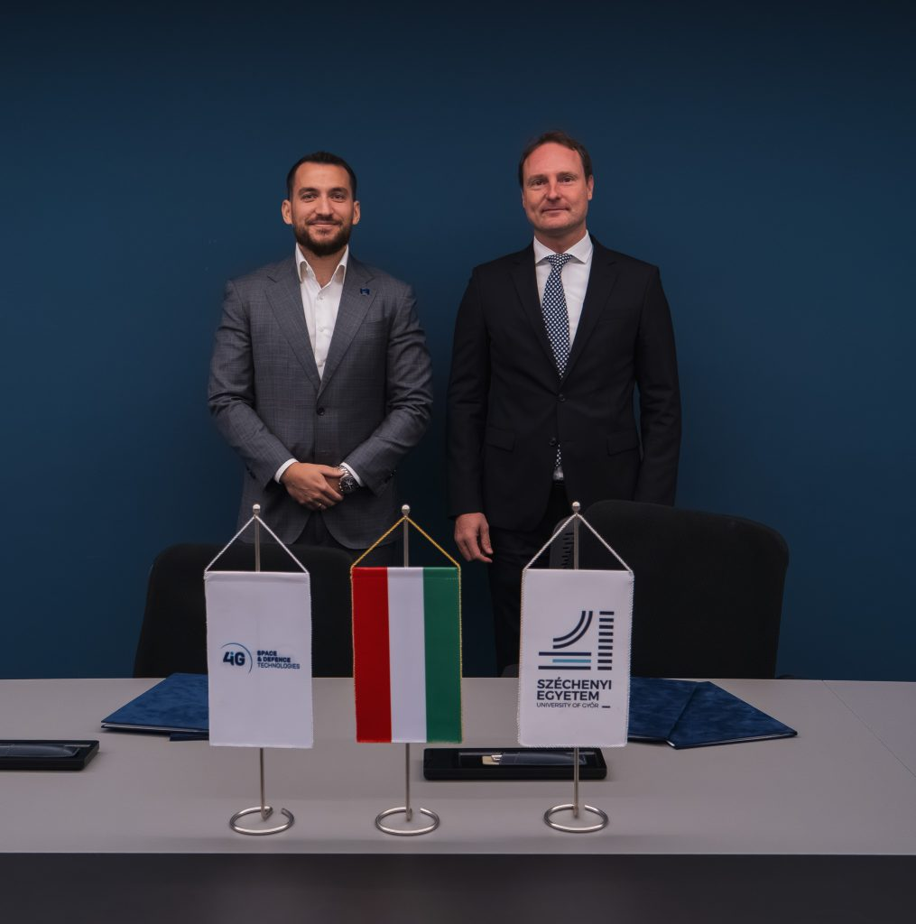 | © Fotó: 4iG
 | © Fotó: 4iG
Eredeti tartalom: Széchenyi István Egyetem
Továbbította: Helló Sajtó! Üzleti Sajtószolgálat
Ez a sajtóközlemény a következő linken érhető el:

